Задачата ви за домашна работа се намира в папка **Work** във файла **Scripts/script.js**.

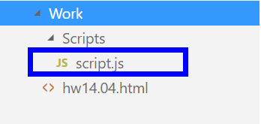

Трябва да презапишете файла **script.js** така, че да замените стиловете, които са въведени в HTML документа.

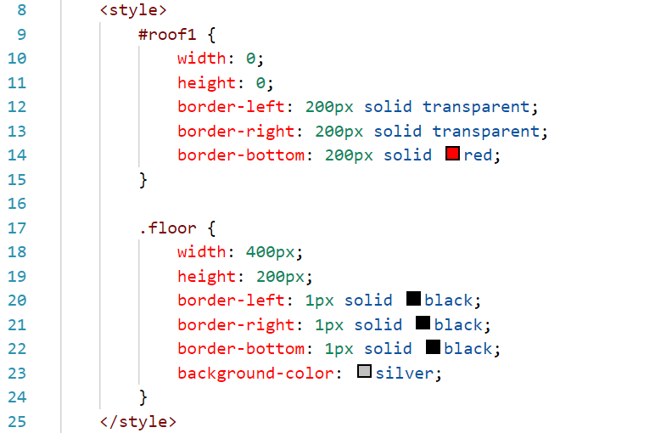

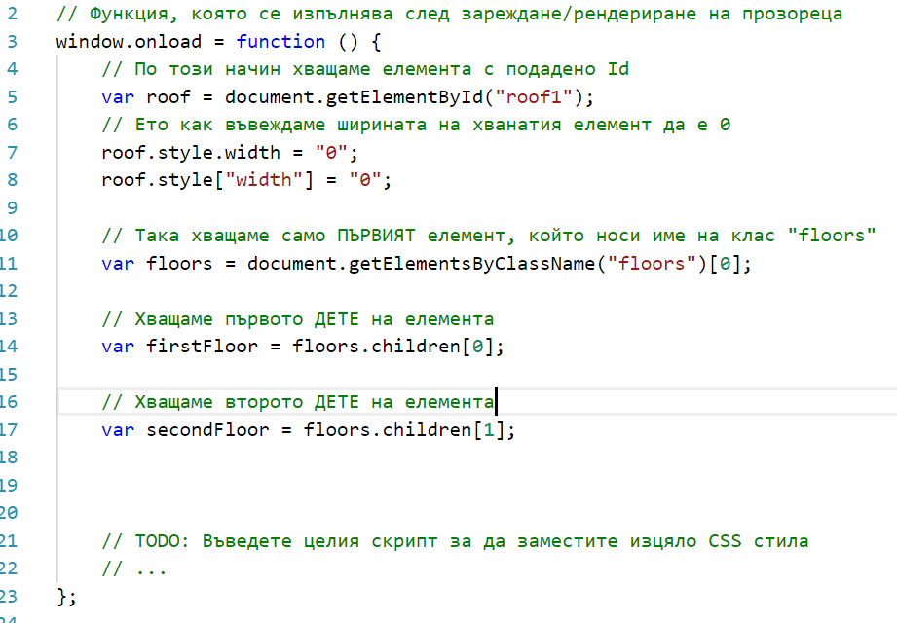

Успешна работа! 😊